.實驗報告(十四) I2B54賴秉豐

實驗摘要:

用D flip-flop設計sequential circuits。

實驗過程簡述:

畫出講義給的電路圖，用D flip-flop寫出題目的序列B=0時序列為01326754循環B=1時01234567循環。

實驗結果:

Dff:

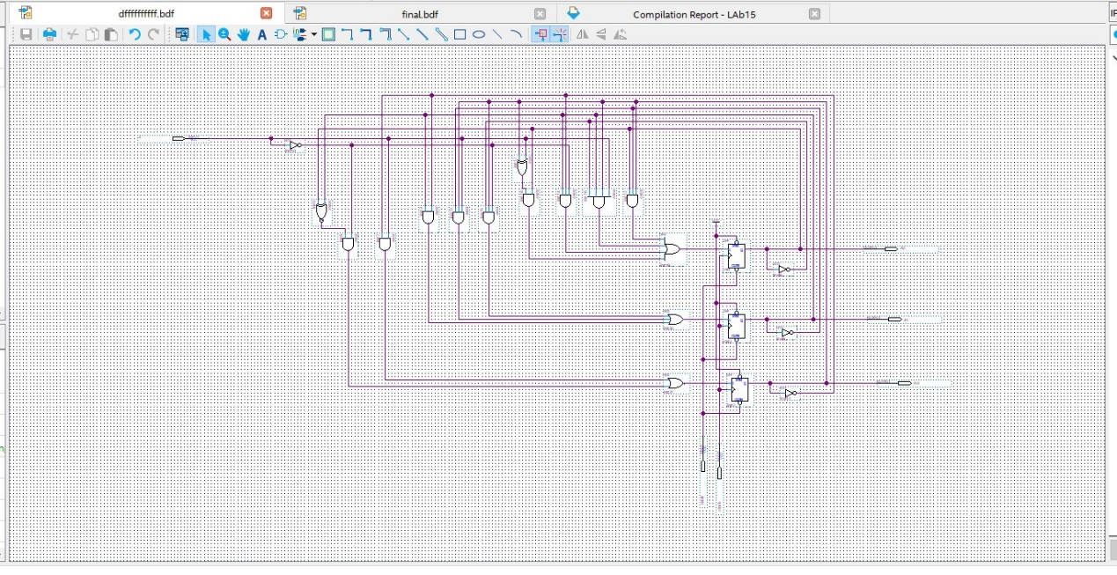

模組化接電路:

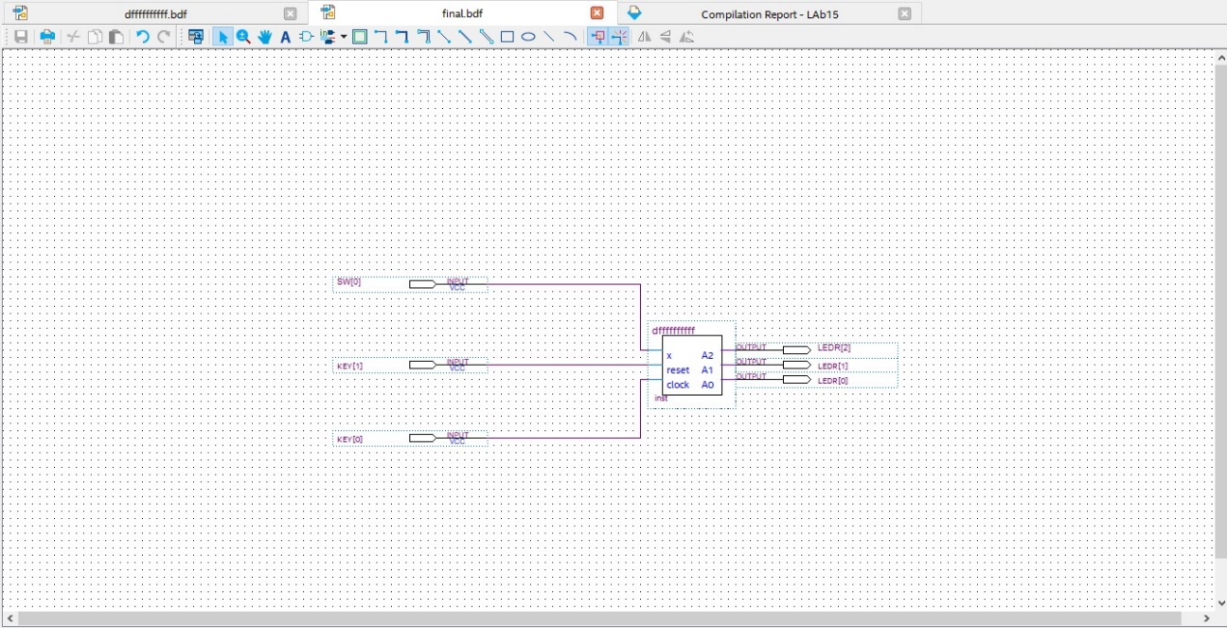

波形圖:

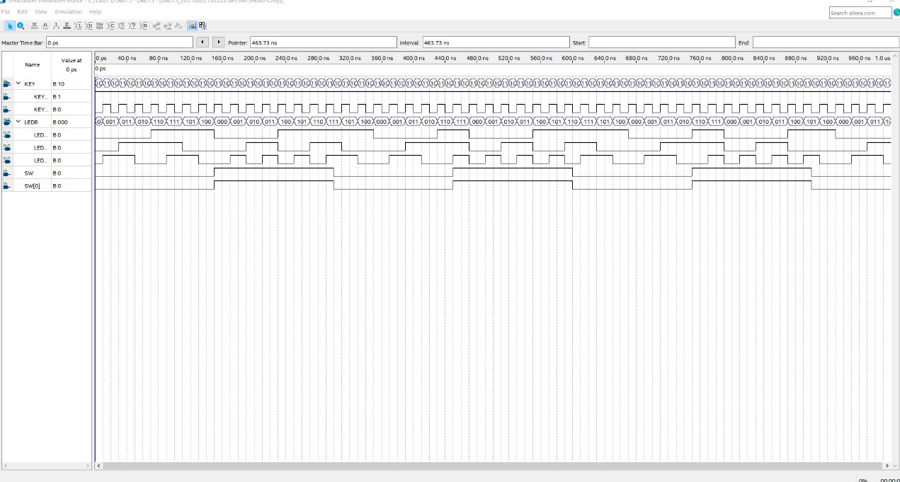

實驗記錄:

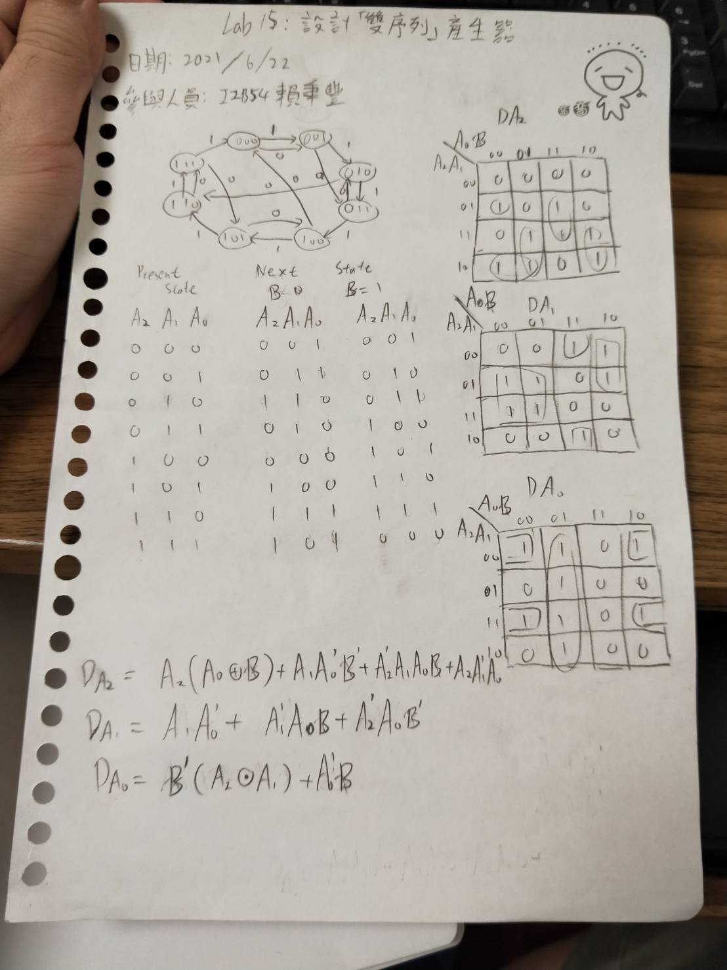

心得:

這次做也沒有想上次那樣多了完全不懂的東西，做的挺順利的，只是圖挺醜的，盡力化簡後還是很複雜。剛開始我還把state table畫錯我把next state誤認為可以直接由上往下寫寫完，但其實要看present state才能決定next state，e搞了好一陣子才弄懂。